Сценарий развлечения

Тема: Космическое путешествие
Возрастная группа: старший дошкольный возраст
Образовательные области: познавательное развитие;
социально – коммуникативное развитие; художественно - эстетическое развитие; физическое развитие, речевое развитие.
Цель: закрепление представлений у детей о космосе и космических профессиях: космонавт, инженер через различные виды деятельности.
Задачи:
Дидактические:
- закреплять знания детей о космосе, космическом пространстве, планетах;
- расширять знания детей о профессиях, связанных с космосом;
- совершенствовать навыки детей в лепке, игре на музыкальных инстру-ментах.
Развивающие:
- развивать двигательные, творческие способности, познавательную активность, певческие навыки, музыкально – ритмические способности;
- продолжать развивать память, речь, наблюдательность, логическое мышление, конструктивные навыки.
Воспитательные:
- воспитывать командный дух, чувство патриотизма, бережное отношение к природе, уважение к труду людей.
Методы и приёмы: словесные (беседа, отгадывание загадок, чтение стихотворения), наглядные (просмотр презентации, демонстрация схемы ракеты), игровые (подвижные игры, игры со строительным материалом), практические (лепка, уборка мусора, исполнение песен, игра на музыкальных инструментах), восприятие музыкальных произведений.
Виды деятельности: игровая, продуктивная, трудовая, музыкально – ритмическая, двигательная.
Форма: квест - игра
Оборудование: карты с маршрутом (приложение 4); макет солнца без лучей; на каждого ребенка фишки 3 - х цветов для жеребьевки; буклет-рефлексия (приложение 2); обручи по количеству детей; стойки для эстафет; схемы постройки ракеты; детали lego-дупло для ракеты согласно схеме (приложение 3); пластилин разных цветов; тонированный ватман; макеты планет; космический мусор (киндер - боксы, смятые бумажки разных цветов, фантики); музыкальные инструменты (барабаны, ложки, колокольчики, маракасы¸ треугольники).
Предварительная работа: беседа о дне космонавтики, украшение
помещений, подготовка атрибутики для детей и воспитателей, разучивание стихов про космос, разучивание песни «Путешествие на Марс», разучивание мелодии на музыкальных инструментах, беседа о космосе, космонавтах,
професиях, связанных с космосом.
Ход развлечения:
- Вступительная часть
(Проводит воспитатель в групповом помещении. Звучит фоновая музыка песня «Считай звёзды» Н. Осошник, Муз. В. Осошника, исполнитель «Волшебники двора»)
Воспитатель: Дети, сегодня необычный день. Как вы думаете какой?
Дети: День космонавтики.
Воспитатель: Верно, сегодня День космонавтики, но случилась беда. Космические пираты похитили лучи солнца, и в домах нашей планеты стало темно и холодно. Вы поможете вернуть солнечные лучи? (просмотр презента-ции)
Дети: Мы обязательно поможем.
Воспитатель: Космические пираты выдвинули требования. Для того чтобы получить солнечный луч, необходимо будет выполнить задания. Будем искать лучики?
Дети: Да!
Воспитатель: Все лучики разбросаны по разным станциям, и чтобы их найти, вам необходимо разделиться на команды с помощью жребия. Сейчас каждый из вас выберет фишку. Фишки 3-х цветов, после своего выбора получится 3 команды, распределённые по цветам фишек.
(Дети выбирают фишки и распределяются на 3 команды. Каждую команду сопровождают младшие воспитатели).
Воспитатель. Пираты передали вам схемы маршрутов, по которым нужно передвигаться каждой команде. Вы попадете на космические станции, где будете выполнять задания. Каждая станция имеет свой цвет: красный, синий, жёлтый, зеленый и фиолетовый. О месте нахождения станций вам будут подсказывать указатели, которые вы встретите на своём пути (каждая команда выходит из группы отдельно от остальных команд). И согласно схеме маршрута, вы будете поочередно посещать станции, чтобы получить солнечный луч. Ну что, команды готовы помочь жителям планеты Земля и восстановить свет и яркость солнца?
Дети: Готовы!
Команды покидают группу согласно маршруту.
- Основная часть
Мл. воспитатель: Дети, чтобы нам попасть на первую станцию нужно рассказать стихотворение о космосе. Вы знаете такие стихотворения?
Ребенок 1: По порядку все планеты
Назовет любой из нас:
Раз - Меркурий,
Два - Венера,
Ребенок 2: Три - Земля,
Четыре - Марс.
Пять - Юпитер,
Шесть - Сатурн,
Ребенок 3: Семь - Уран,
За ним - Нептун.
Он восьмым идёт по счёту.
А за ним уже, потом,
Ребенок 4: И девятая планета
Под названием Плутон.
Мл. воспитатель: Молодцы! Теперь двери станции «Звездная» для нас открыты.
Станция синяя «Звёздная» (двигательная деятельность)
(Дети входят в зал под музыку «Покорители космоса» автор О. Тесленко, исполнитель П. Тесленко. Их встречает космонавт – спортсмен.)
Космонавт – спортсмен: Здравствуйте, будущие покорители космоса! Вы прибыли на станцию «Звездная». Как будущим космонавтам, предлагаю вам, выполнить ряд упражнений, которые выполняют космонавты при подготовке к полетам в космос. Вы готовы? Тогда начинаем!
(звучит веселая фоновая музыка)
Эстафета «Бег в скафандрах» (приложение 1)
- А теперь следующее упражнение.
Упражнение «Невесомость» (приложение1)
- Молодцы, с этим заданием справились. А справитесь ли со следующим?
Космонавт – спортсмен: Вы прошли на станции «Звездная» серьезные испытания. Вот ваш солнечный лучик! А теперь вас ждут другие станции. До свидания!
(Дети выходят из зала под музыку «Покорители космоса» автор О. Тесленко, исполнитель П. Тесленко)
Мл. воспитатель: Первый лучик мы получили, теперь нас ждет следующая станция «Космодром», пойдемте скорее!
Станция красная «Космодром» (игра со строительным материалом)
(Детей встречает инженер.)
Конструирование «Космическая ракета»
Инженер: Здравствуйте дети, я инженер. И я конструирую ракеты. А вы знаете, кто такие космонавты и чем они занимаются? (Ответы детей)
Инженер: Да, действительно, космонавты – это люди, которые изучают космос, и для этого им нужна специальная техника и оборудование.
Инженер: Но как бы летали космонавты в космос, если бы конструкторы и инженеры не строили бы космические корабли. Вы хотели бы сами стать конструкторами космической ракеты?
Дети. Да, мы бы очень хотели.
Инженер: Дети, мастерить ракету вы будете по схеме (инженер показывает схему на доске ребятам, у детей на столе индивидуальные схемы)
Инженер: Тогда начнём строить ракету с основания – хвостовые крылья, затем приступите к постройке борта корабля и закончите передней частью ракеты - носовой частью. Давайте повторим детали ракеты (дети повторяют: хвостовые крылья, борт, носовая часть).
А теперь давайте мы с вами построим свои ракеты из конструктора ЛЕГО и отправимся в полёт.
(Звучит фоновая музыка «Земля в иллюминаторе» автор В. Мигули, исполнитель «Земляне». Дети конструируют ракету под музыку.)
Инженер: Вы справились с задачей! Построили замечательные ракеты! Молодцы! Вы получаете еще один солнечный лучик. Теперь вас ждет следующая станция. До свидания!
Мл. воспитатель: У нас появились еще лучики, скорее идем на следующую станцию. Но теперь нам необходимо отгадать загадку, чтобы попасть туда.
Стремительно мчится
Учёная жар—птица.
Тело — броня,
Хвост — из огня.
Команду с Земли
Услышит вдали
И чётко приказ
Исполнит тотчас.
Как смерч, налетит
И цель поразит.
Жар—птицы повадки
Развить без оглядки.
Дети: Ракета!
Мл. воспитатель: Молодцы! Двери жёлтой станции открыты!
Станция жёлтая «Солнечная система» (музыкально – ритмическая деятельность)
(Звучит фоновая музыка «Песенка юных космонавтов» из мультфильма «Маша и медведь» автор Д. Червяцов, исполнитель В. Саранцева. Их встречает Звездочка.)
Звездочка: Здравствуйте, я рада видеть вас на моей станции, моим подружкам – звездочкам скучно на небе. Как вы думаете, как можно их развеселить? (ответы детей)
Звёздочка: У меня есть разные музыкальные инструменты, вы знаете какие – нибудь веселые мелодии, чтобы поднять звездочкам настроение?
Дети: Да! (дети исполняют мелодию на музыкальных инструментах)
Звездочка: Молодцы! Звездочки говорят мне, что им очень понравилась мелодия, и теперь им не скучно летать на небе! Спасибо вам! А теперь давайте и мы с вами повеселимся. Давайте немножко потанцуем!
Игра «Повтори за мной» (приложение1)
- Молодцы!
Звездочка: Вот мы с вами потанцевали и повеселились! Спасибо вам! За это вы получаете лучик. До свидания!
Мл. воспитатель: Вам понравилось на желтой станции? Нас ждет следующая – зеленая станция «Галактика», но, чтобы попасть туда, надо спеть песню про космос.
(Дети исполняют песню «Путешествие на Марс»)
Станция зелёная «Галактика» (продуктивная деятельность)
(Звучит фоновая музыка песня «Земля, я – Юпитер» автор Е. Теджетова, исполняет С. Капустина)
Учёный: Здравствуйте, дети! Вы находитесь на космической научной станции «Галактика». Здесь проходят опыты, исследования. Мы знаем, что вы очень любознательные дети, поэтому мы расскажем и покажем вам что-то новое. Но сначала отгадайте загадку:
Океан бездонный, океан бескрайний,
Безвоздушный, темный и необычайный,
В нем живут вселенные, звезды и кометы,
Есть и обитаемые, может быть, планеты. (Космос)
Учёный приглашает детей к столу.
Учёный: Дети, сейчас давайте создадим свою галактику. Перед вами лежит пластилин разного цвета. Вам необходимо слепить планеты и прикрепить их на ватман.
Учёный: Вы знаете, что в космосе есть не только планеты, но и много звезд. Я предлагаю вам дополнить нашу галактику звездами и слепить их. Давайте добавим еще ракеты, которые будут летать в космосе.
(Дети выполняют задание)
Учёный: Что у вас сейчас получилось создать?
Дети. Космос. (Приложение 5)
Учёный: Кем вы себя почувствовали, когда создавали космос? Что вам больше понравилось? (ответы детей) За ваше творчество вы получаете солнечный лучик. До свидания!
Мл. воспитатель: Нам осталось побывать на последней станции, двери открыты, нас там уже ждут!
Станция фиолетовая «Планетарий» (трудовая деятельность)
Учёный 2: Здравствуйте дети! Я учёный – исследователь, и я слежу за космическим мусором. Посмотрите, что вы видите здесь?
(В помещении расставлены макеты планет и «летает» мусор).
Дети: Планеты.
Учёный 2: А какие планеты вы знаете? (ответы детей)
Учёный 2: Правильно, молодцы, но здесь не только планеты. Между планетами в космосе летает космический мусор. Давайте поможем и соберем весь космический мусор.
(Звучит фоновая музыка песня «Круглая планета» автор С. Васильева, О. Клименкова, исполнитель «Непоседы»)
(Дети под музыку собирают космический мусор)
Учёный 2: Молодцы! Вы собрали весь космический мусор! И как вижу вы собрали почти все лучи солнца, и я отдам вам последний. Теперь вам пора возвращаться к себе в группу. До свидания!
(Дети уходят со станции, их встречает воспитатель)
(Звучит фоновая музыка песня «Считай звёзды» Н. Осошник, Муз. В. Осошника, исполнитель «Волшебники двора»)
- Заключительная часть
Воспитатель: Поздравляю вас, вы справились со всеми заданиями, собрали все лучи солнца, и теперь оно будет всегда светить земным жителям, вопреки проказам пиратов. А за это, земляне благодарят вас и дарят буклеты, в которых вы сможете вспомнить всё, чем вы сегодня занимались.
(Дети возвращаются в группу и собирают лучи в макете солнца).

ПРИЛОЖЕНИЕ 1

Эстафета «Бег в скафандрах»
Цель: совершенствование двигательных навыков бега.
Оборудование: 2 обруча, стойки.
Ход: Дети делятся на две команды. Первые игроки команды надевают «скафандры» (обручи) и бегут, стараясь не задеть «космический мусор» (стойки). Добегают до космических станций (последняя стойка), возвращаются обратно, передают эстафету очередному играющему.
Упражнение «Невесомость»
Цель: развитие баланса, выносливости.
Ход: Дети свободно располагаются в зале, делают «ласточку» и стоят как можно дольше. Дети, вставшие на вторую ногу, садятся на места. Выигрывает ребенок, простоявший на одной ноге дольше всех.
Игра «Повтори за мной»
Цель: совершенствование танцевальных умений.
Ход: Все становятся в круг, ведущий в центре под музыку показывает движения, а игроки за ним повторяют. Музыка меняется, ведущий тоже. Ведущими могут быть дети.

ПРИЛОЖЕНИЕ 2

Буклеты для детей

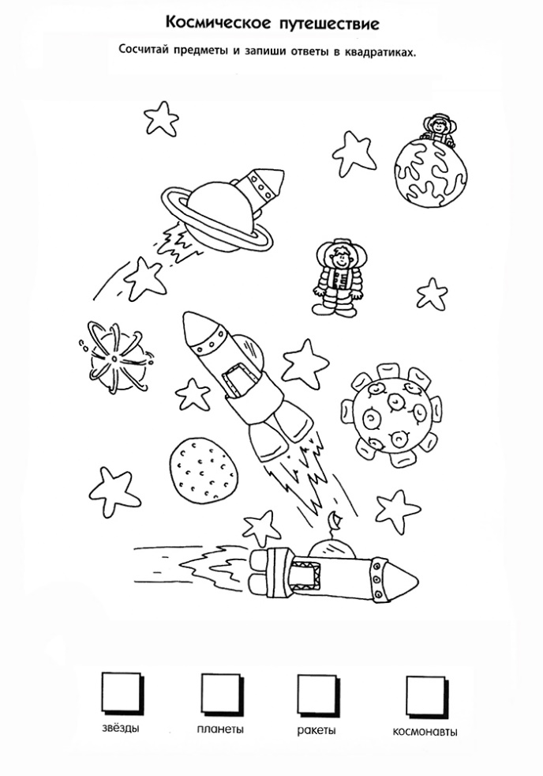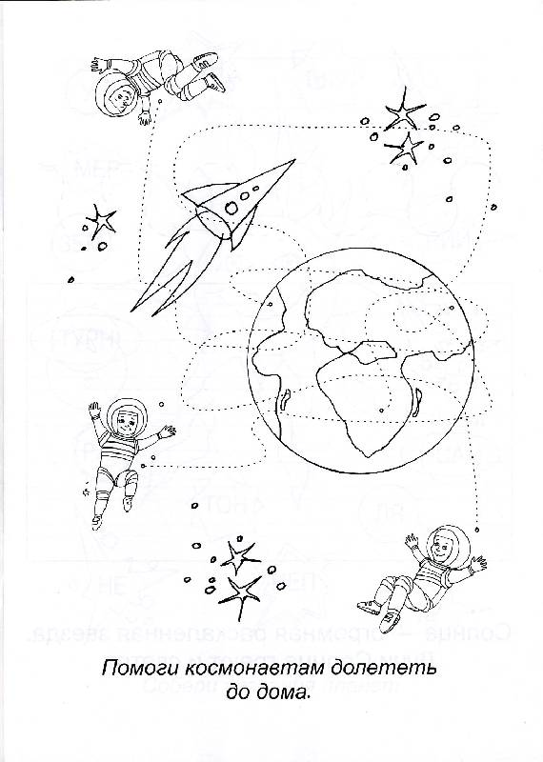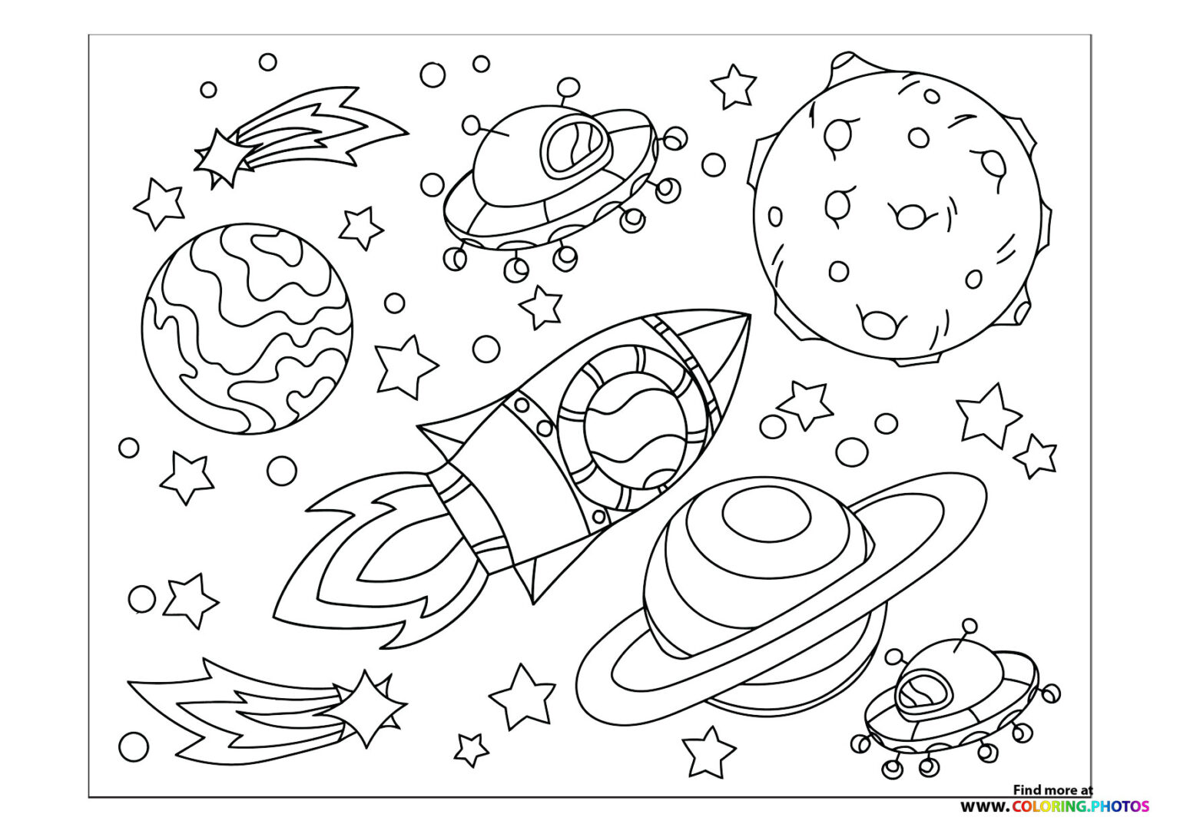

ПРИЛОЖЕНИЕ 3

Схемы для конструирования ракет

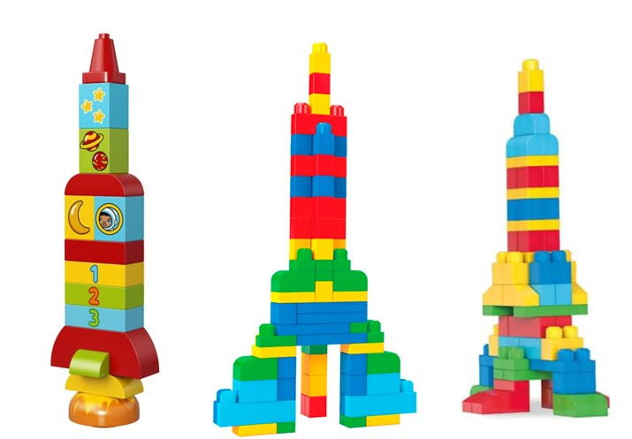

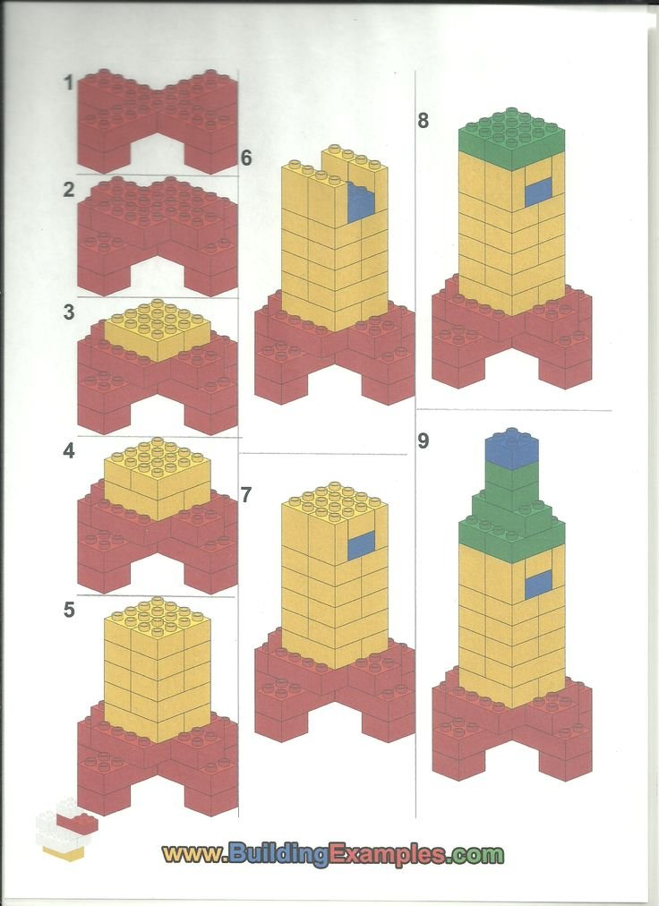

ПРИЛОЖЕНИЕ 4

Карта маршрута

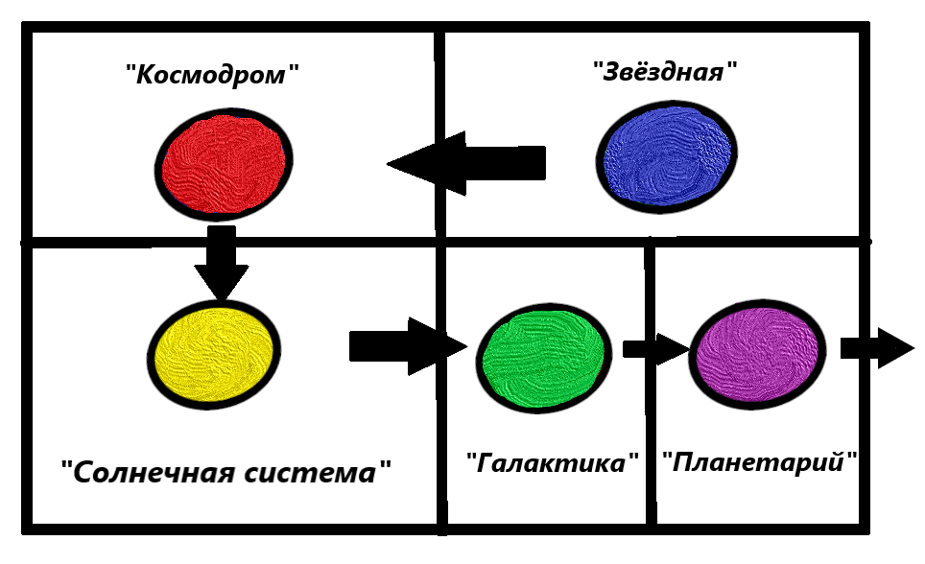

ПРИЛОЖЕНИЕ 5

Коллективная работа – «Космос»

